Муниципальное автономное общеобразовательное учреждение
средняя школа №8

Всероссийский Фестиваль
"Информационно-коммуникационные технологии в образовании"

Обобщающий урок математики в 11 классе

Работу выполнили
Толкачева Наталья Сергеевна,
учитель математики I квалификационной категории
Коптелова Татьяна Анатольевна
учитель информатики I квалификационной категории
МАОУ СШ №8 с.п. Новосмолинский

с.п. Новосмолинский, 2015 год

Обобщающий урок по математике в 11 классе
Подготовили: учитель математики Толкачева Н.С.,
учитель информатики Коптелова Т.А.
Цели урока
познавательные:
- закрепление знаний, полученных в старшей школе по математике;
- проверка уровня сформированности знаний учащихся через различные формы работы.
развивающие:
- активизация мыслительной деятельности учеников посредством участия каждого из них в процессе работы;
- развитие внимания, памяти, логического мышления;
- развитие умения объяснять особенности, закономерности, анализировать, сопоставлять, сравнивать.
- развивать самостоятельность.
воспитательные:
- формирование практических навыков, коммуникативности;
- формирование интереса к изучаемому предмету;
- формирование самоконтроля в ходе работы.

Задачи урока
обучающие:
- обобщить знания учащихся по решению задач;
- формировать практические умения при решении заданий на компьютере;
развивающие:
- развивать логическое мышление, познавательную активность, наблюдательность, самостоятельность;
воспитательные:
- на примерах решения задач, развивать математический тип мышления;
- формировать культуру выступления;
- формировать навыки безопасного здоровьесберегающего поведения.
Методы по степени самостоятельности мышления обучающихся: репродуктивный, частично - поисковый, объяснительно - иллюстративный.
Формы организации работы обучающихся: эвристическая беседа, самостоятельная работа, работа обучающихся с тестом.
Средства обучения:
- технические: компьютеры, мультимедийный проектор;
- презентация к уроку;
- тест (выполняется на компьютере);
- учебно - исследовательский проект «Решение «банковских» задач в новой версии ЕГЭ-2015 по математике профильного уровня»
Формы организации работы в классе:
- индивидуальная,
- фронтальная,
- самостоятельная работа.

Хронометраж урока:
- Организационный момент (1 мин.)
- Этап целеполагания (1 мин.)
- Защита проекта (15 мин.)
- Разбор ошибок, допускаемых учениками в учебном году (3 мин.)
- Работа на компьютере (тест) (15 мин)
- Подведение итогов урока (5 мин.)
В ЕГЭ 2015 часто встречаются банковские задачи на транш.
Транш - доля или частичный платеж крупной суммы денег. Доля кредита, предоставляется на различных условиях через определенный промежуток времени в течение срока действия кредитного договора[4].
Задачи на транш можно разделить на 4 типа:
- нахождение количества лет выплаты кредита;
- вычисление процентной ставки по кредиту;
- нахождение суммы кредита;
- нахождение ежегодного транша.
Рассмотрим решение задач каждого типа.

  - Задача №1. Нахождение количества лет выплаты кредита

1 января 2015 года Максим взял в банке кредит 1,5 миллиона рублей. Схема выплаты кредита следующая – 1 января каждого следующего года банк начисляет 10 процентов на оставшуюся сумму долга (то есть увеличивает долг на 10%), затем Максим переводит в банк платеж. На какое минимальное количество лет может Максим взять кредит, чтобы ежегодные выплаты были не более 350 тысяч рублей?
Решение.
- В конце второго года долг составит:
1500000 ∙ 1,1 – 350000 =1300000 (руб.)
- В конце третьего года долг составит:
1300000 ∙ 1,1 – 350000 = 1080000 (руб.)
- В конце четвертого года долг составит:
1080000 ∙ 1,1 – 350000 = 838000 (руб.)
- В конце пятого года долг составит:
838000 ∙ 1,1 – 350000 = 571800 (руб.)
- В конце шестого года долг составит:
571800 ∙ 1,1 – 350000 = 278980 (руб.)
- В конце седьмого года долг составит:
278900 ∙ 1,1 =306878 (руб.)
Эта сумма менее 350000 руб. Значит, кредит будет погашен за 7 лет.
Ответ: 7 лет

  - Задача №2. Вычисление процентной ставки по кредиту

31 декабря 2014 года Валерий взял в банке 1000000 рублей в кредит. Схема выплаты кредита следующая. 31 декабря каждого следующего года банк начисляет проценты на оставшуюся сумму долга, затем Валерий переводит в банк очередной транш. Валерий выплатил кредит за два транша, то есть за два года. В первый раз Валерий перевел в банк 660000 рублей, во второй раз – 484000 рублей. Под какой процент банк выдал кредит Валерию?
Решение.
Пусть а – процентная ставка по кредиту.
- В конце первого года долг составит:
1000000 ∙ (1 + 0,01∙ а) – 660000 = 340000 + 10000∙а
- В конце второго года долг составит:
(340000 + 10000∙а) ∙ (1 + 0,01∙а) – 484000.
По условию задачи кредит будет погашен за два года. Составляем уравнение: (340000 + 10000∙а) ∙ (1 + 0,01∙а) – 484000 = 0;
$а^{2}$ + 134∙а – 1440 = 0
Решая уравнение, получаем, что а = 10.
Ответ: 10%

  - Задача №3. Нахождение суммы кредита

31 декабря 2014 года Михаил взял в банке некоторую сумму денег в кредит под 10% годовых. Схема выплаты кредита следующая: 31 декабря каждого следующего года банк начисляет проценты на оставшуюся сумму долга, затем Михаил переводит в банк 2928200 рублей. Какую сумму взял Михаил в банке, если он выплатил долг четырьмя равными платежами, то есть за 4 года?
Решение.
Пусть S – сумма кредита.
1) В конце первого года долг составит: (1,1х – 2928200) рублей
2) В конце второго года долг (в рублях) составит:
(1,1х – 2928200)∙1,1 – 2928200 = 1,21х – 3221020 – 2928200 = 1,21х – 6149220
- В конце третьего года долг (в рублях) составит:
(1,21х – 6149220)∙1,1 – 2928200 = 1,331х – 6764142 – 2928200 =
=1,331х – 9692342
- В конце четвертого года долг (в рублях) составит 2928200 рублей:
(1,331х – 9692342) ∙1,1 = 2928200;
1,4641х – 10661576 = 2928200;
1,4641х = 13589776;
х = 9281999,8.
Значит, сумма кредита равна 9282000 рублей.
Ответ: 9282000 руб.

  - Задача №4. Нахождение ежегодного транша

31 декабря 2014 года Роман взял в банке 8599000 рублей в кредит под 14% годовых. Схема выплаты кредита следующая – 31 декабря каждого следующего года банк начисляет проценты на оставшуюся сумму долга (то есть увеличивает долг на 14%), затем Роман переводит в банк Х рублей. Какой должна быть сумма Х, чтобы Роман выплатил долг тремя равными платежами (то есть за 3 года)?
Решение.
- В конце первого года долг составит:
8599000∙1,14 – Х = 9802860 – Х
- В конце второго года долг составит:
(9802860 – Х)∙1,14 – Х=11175260 – 2,14∙Х
- В конце третьего года долг (в рублях) составит:
(11175260 – 2,14∙Х) ∙1,14 – Х=12739796 – 3,4396∙Х.
Составим уравнение:
12739796 – 3,4396∙Х= 0
Х=3703860 рублей
Ответ: ежегодный транш составит 3703860 рублей.

Эти вычисления очень громоздкие, так как использование калькулятора на экзамене по математике запрещено, поэтому я попытался вывести универсальную формулу для решения таких банковских задач, встречаемых на ЕГЭ.
Без целенаправленной подготовки к решению этих заданий на них во время ЕГЭ потратится много времени, что сократит время на выполнение остальных заданий. В школьных учебниках математики эта тема не рассматривается, поэтому необходимо при подготовке к ЕГЭ уделить ей достаточно много времени.
На мой взгляд, для успешного выполнения заданий необходимо получить универсальную формулу, применение которой поможет решить такие задачи быстрее. Я предлагаю свой вариант решения всех этих 4 типов банковских задач.
Выведем формулу, которая является универсальной для всех подобных задач, то есть с её помощью можно решить любую из рассмотренных задач.
Пусть сумма кредита равна S, ежемесячный платёж равен Х рублей, а годовые составляют K%
Тогда исходного числа каждого месяца оставшаяся сумма долга умножается на коэффициент b, где b = 1 + 0,01K.
После первой выплаты сумма долга составляет:
S₁ = S ∙ b – x
После второй выплаты сумма долга составляет:
S₂ = S₁ ∙ b – x = (S ∙ b – x) ∙ b – x = S ∙ b² – x ∙ b – x = S ∙ b² – x ∙ (b + 1)
После третьей выплаты сумма долга составляет:
S₃ = S₂ ∙ b – x = (S ∙ b² – x ∙ b – x) ∙ b – x = S ∙ b³ – x ∙ b² – x ∙ b – x =
S ∙ b³ – x ∙ (b² + b + 1)
После четвертой выплаты сумма долга составляет:
S₄ = S₃ ∙ b – x = (S ∙ b³ – x ∙ b² – x ∙ b – x) ∙ b – x = S ∙ b⁴ – x ∙ b³ – x ∙ b² – x ∙ b – x = S ∙ b⁴ – x ∙ (b³ + b² + b + 1)
После n-выплаты сумма долга составляет:
S_{n} = S ∙ b^{n} – x ∙ (b^{n-1} + b^{n-2} + b^{n-3} + … + 1)
Найдём сумму S_{n} слагаемых 1 + b + b² + … + b^{n-2} + b^{n-1}
Это сумма геометрической прогрессии, содержащей n-членов,
b₁ = 1 ∙ q = b
по формуле суммы геометрической прогрессии
$S_{m} = \frac{b_{1 }∙ (1- q^{m})}{1 - q}$

$S_{n} = \frac{1∙ (1- b^{n})}{1 - b}$ = $\frac{ b^{n}-1}{b-1}$

Значит, S_{n} = S ∙ b^{n} – x ∙ $\frac{ b^{n}-1}{b-1}$
Так как в задачах кредит гасится полностью, то S_{n} = 0

Значит, S ∙ b_{n} = x ∙ $\frac{ b^{n}-1}{b-1}$
$x= \frac{S ∙ b^{n}∙(b-1)}{b^{n}-1}$
Покажем, как применяя эту формулу можно решить различные банковские задачи.

  - Задача №1. Нахождение количества лет выплаты кредита

1 января 2015 года Максим взял в банке кредит 1,5 миллиона рублей. Схема выплаты кредита следующая – 1 января каждого следующего года банк начисляет 10 процентов на оставшуюся сумму долга (то есть увеличивает долг на 10%), затем Максим переводит в банк платеж. На какое минимальное количество лет может Максим взять кредит, чтобы ежегодные выплаты были не более 350 тысяч рублей?

Решение:
Пусть сумма кредита равна S, ежемесячный платёж равен Х рублей, а годовые составляют K%
Тогда исходного числа каждого месяца оставшаяся сумма долга умножается на коэффициент b, где b = 1 + 0,01K.
$$350000= \frac{1500000 ∙ {1,1}^{n}∙(1,1-1)}{{1,1}^{n}-1}$$

$$35= \frac{150 ∙ {1,1}^{n}∙0,1}{{1,1}^{n}-1}$$

$$35∙{(1,1}^{n}-1)= 150 ∙ {1,1}^{n}∙0,1$$

$$35∙{1,1}^{n}-35= 15 ∙ {1,1}^{n}$$

$$35∙{1,1}^{n}-15 ∙ {1,1}^{n}= 35$$

$$20∙ {1,1}^{n}= 35$$

$${1,1}^{n}=1,75$$

Отсюда, n =7
Ответ: 7 лет
  - Задача №2. Вычисление процентной ставки по кредиту.

31 декабря 2014 года Никита взял в банке некоторую сумму в кредит под некоторый процент годовых. Схема выплаты кредита следующая – 31 декабря каждого следующего года банк начисляет проценты на оставшуюся сумму долга (то есть увеличивает долг на а %), затем Никита переводит очередной транш. Если он будет платить каждый год по 2 073 600 рублей, то выплатит долг за 4 года. Если по 3 513 600 рублей, то за 2 года. Под какой процент Никита взял деньги в банке[3]?
Решение:

Пусть сумма кредита равна S, ежемесячный платёж равен Х рублей, а годовые составляют K%
Тогда исходного числа каждого месяца оставшаяся сумма долга умножается на коэффициент b, где b = 1 + 0,01K.

Составим систему уравнений:

$$2 073 600= \frac{S ∙ b^{4}∙(b-1)}{b^{4}-1}$$
$$3 513 600= \frac{S ∙ b^{2}∙(b-1)}{b^{2}-1}$$

разделим верхнее уравнение на нижнее уравнение

$$\frac{2 073 600}{3 513 600}= \frac{S ∙ b^{4}∙(b-1)}{b^{4}-1}∙ \frac{b^{2}-1}{S ∙ b^{2}∙(b-1)}$$

$$\frac{36}{61}= \frac{b^{2}}{b^{2}+1}$$

61 $∙$ $b^{2}$ – 36 $∙$ $b^{2}$ = 36

$$b^{2}= \frac{36}{25}$$

$$b= 1,2$$

b = 1 + 0,01K

k = 20
Ответ: 20%

  - Задача №3. Нахождение суммы кредита.

31 декабря 2014 года Михаил взял в банке некоторую сумму денег в кредит под 10% годовых. Схема выплаты кредита следующая: 31 декабря каждого следующего года банк начисляет проценты на оставшуюся сумму долга, затем Михаил переводит в банк 2928200 рублей. Какую сумму взял Михаил в банке, если он выплатил долг четырьмя равными платежами, то есть за 4 года?
Решение:

Пусть сумма кредита равна S, ежемесячный платёж равен Х рублей, а годовые составляют K%
Тогда исходного числа каждого месяца оставшаяся сумма долга умножается на коэффициент b, где b = 1 + 0,01K.

$$2928200= \frac{S ∙ {1,1}^{4}∙0,1}{{1,1}^{4}-1}$$

$$2928200= \frac{S ∙ 1,4641∙0,1}{1,4641-1}$$

$$2928200= \frac{S ∙ 0,14641}{0,4641}$$

$$1358977,62= S ∙ 0,14641$$

S = 9282000

Ответ: 9282000 руб.

  - Задача №4. Нахождение ежегодного транша

31 декабря 2014 года Алексей взял в банке 6 902 000 рублей в кредит под 12,5% годовых. Схема выплаты кредита следующая – 31 декабря каждого следующего года банк начисляет проценты на оставшуюся сумму долга (то есть увеличивает долг на 12,5%), затем Алексей переводит в банк Х рублей. Какой должна быть сумма Х, чтобы Алексей выплатил долг четырьмя равными платежами (то есть за 4 года)?
Решение:

Пусть сумма кредита равна S, ежемесячный платёж равен Х рублей, а годовые составляют K%
Тогда исходного числа каждого месяца оставшаяся сумма долга умножается на коэффициент b, где b = 1 + 0,01K.

$$x= \frac{6 902 000 ∙ {1,125}^{4}∙(1,125-1)}{{1,125}^{4}-1}$$

$$x= \frac{6 902 000 ∙ 1,60180664063∙0,125}{1,60180664063-1}$$

$$x= \frac{862 750 ∙ 1,60180664063}{0,60180664063}$$

$$x=862 750∙ 2,66166328599$$

$$x=2 296 350$$

Ответ: ежегодный транш составит $2 296 350$ рублей.
Применение формулы поможет сократить время на выполнение данного задания на ЕГЭ.

Тест
1. Установите соответствие между величинами и их возможными значениями: каждому элементу первого столбца подберите элемент из второго столбца
ВЕЛИЧИНЫ  А) длина Китайской стены  Б) приближенное значение 1 дюйма  В) значение числа П  Г) ускорение свободного падения | ВОЗМОЖНЫЕ ЗНАЧЕНИЯ  1) 9,8м/c²  2) 5760 км  3) 2,54 см  4) 3,14

Ответ: 2341
2. На графике показан процесс разогрева двигателя легкового автомобиля. На оси абсцисс откладывается время в минутах, прошедшее от запуска двигателя, на оси ординат — температура двигателя в градусах Цельсия. Определите по графику, сколько минут двигатель нагревался от температуры $60°C$ до температуры $90°C$ .
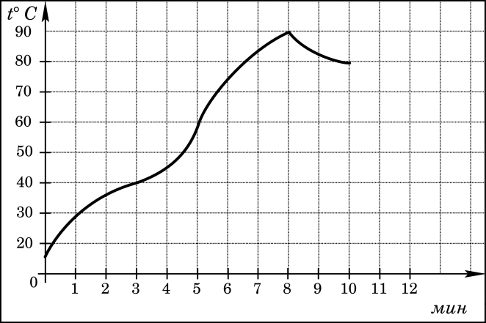 Ответ:3

3. Найдите корень уравнения: ${16}^{x-9}=$ $\frac{1}{2}$

Ответ:8,75

4. В треугольнике ABC AC = BC , угол C = $120°$ , AB = $2\sqrt{3}$ . Найдите AC.
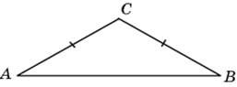
Ответ: 2

5. Вычислить: $\frac{5 cos29°}{sin61°}$
Ответ: 5

6. На рисунке изображен график производной функции f(x) , определенной на интервале (-4;8). Найдите точку экстремума функции f(x) на отрезке [-2;6]

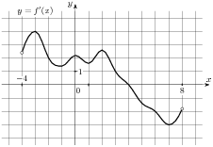
Ответ: 4

7. Найдите точку минимума функции y = ${\left(x+18\right)e}^{x-18}$ .
Ответ:-19

8. В треугольнике ABC угол C равен 90°, sin A = 7/25.
Найдите cos A.

Ответ: 0,96

9. Площадь поверхности куба равна 18. Найдите его диагональ.

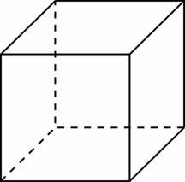
Ответ:3

10. Вычислить $5^{3}$ $\log_{5}{2}$

Ответ: 250

Подведение итогов урока. Выставление оценок.

Приложение
(Тест создан при помощи свободно распространяемого программного обеспечения MyTest)

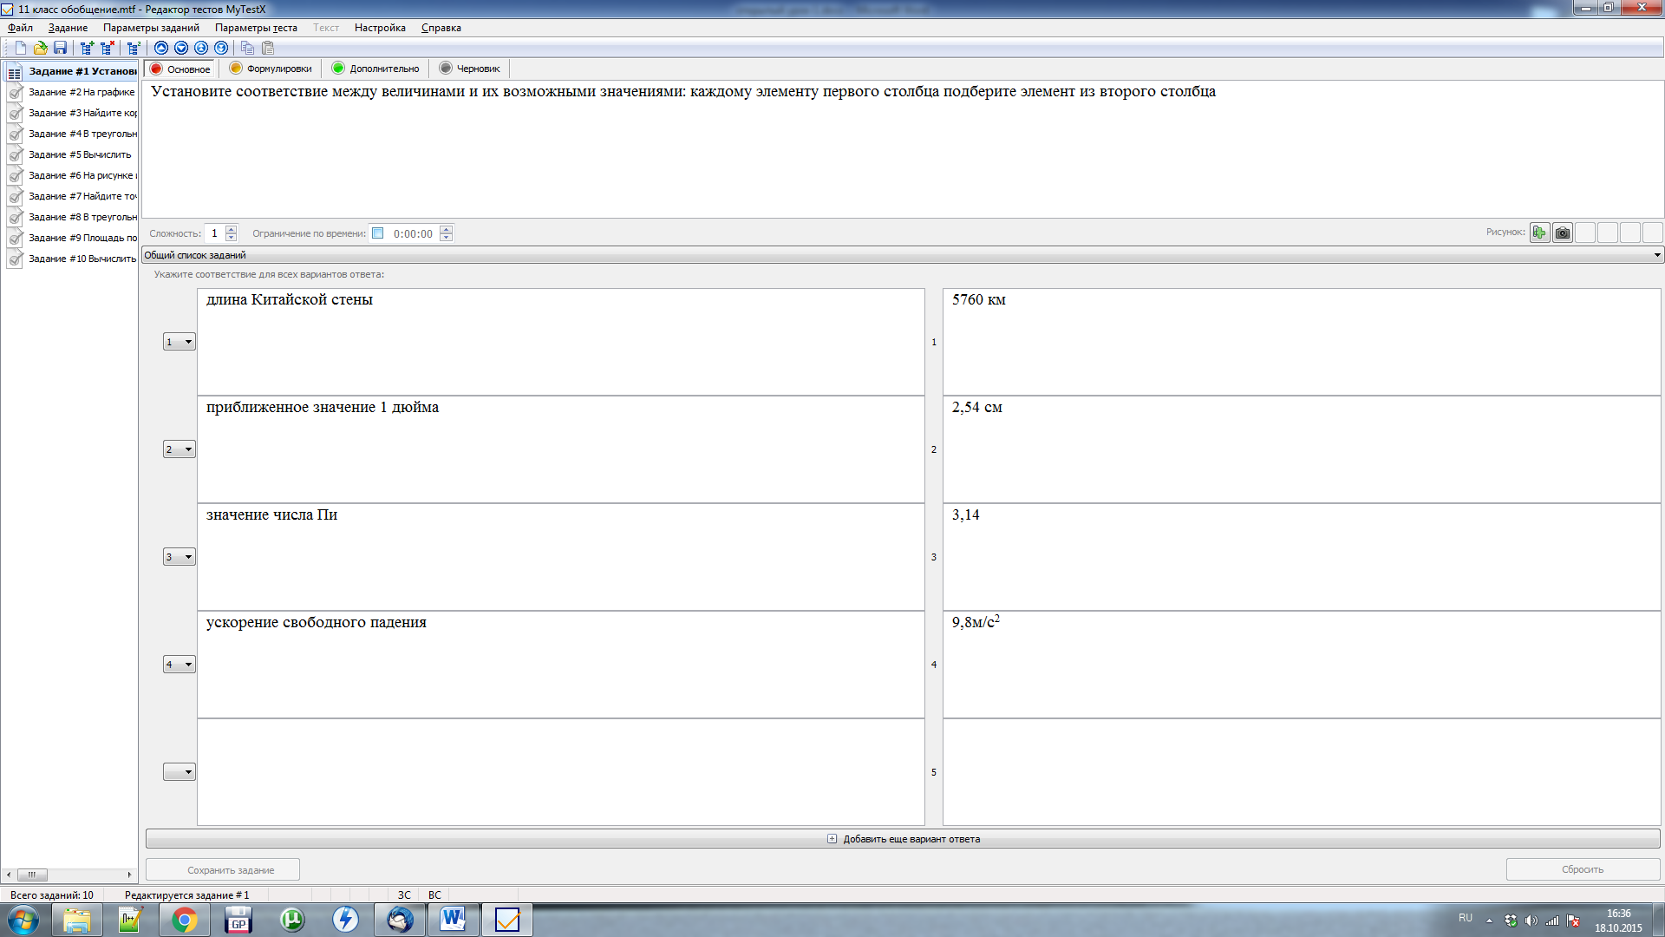
Задание № 1
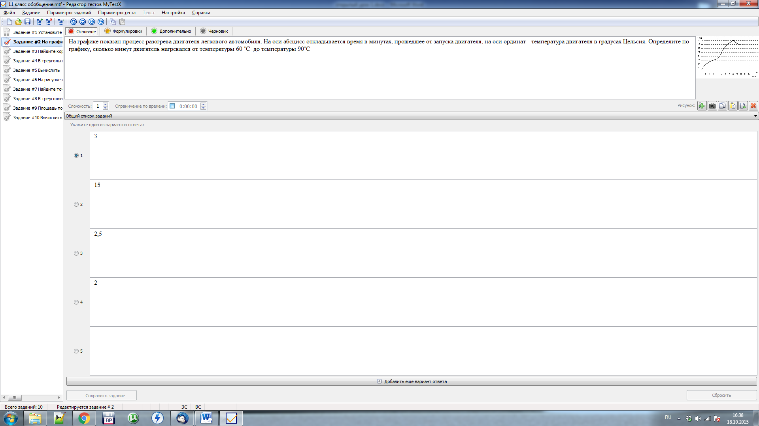
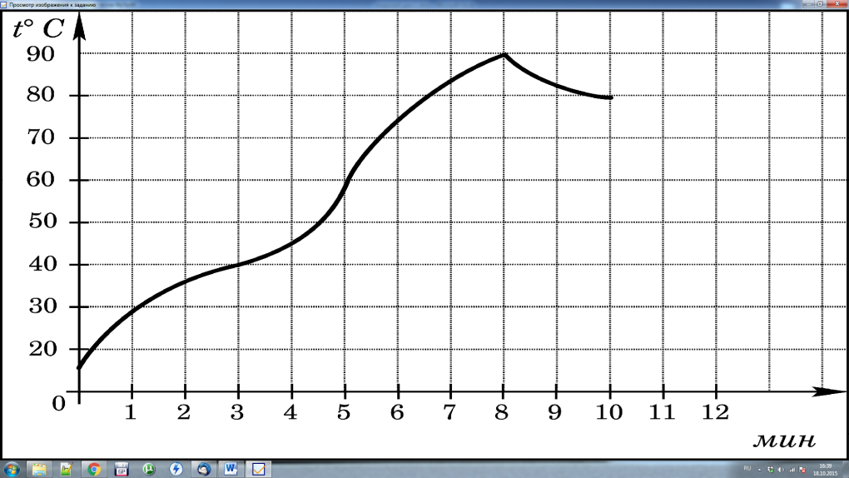
Задание № 2

Задание № 3

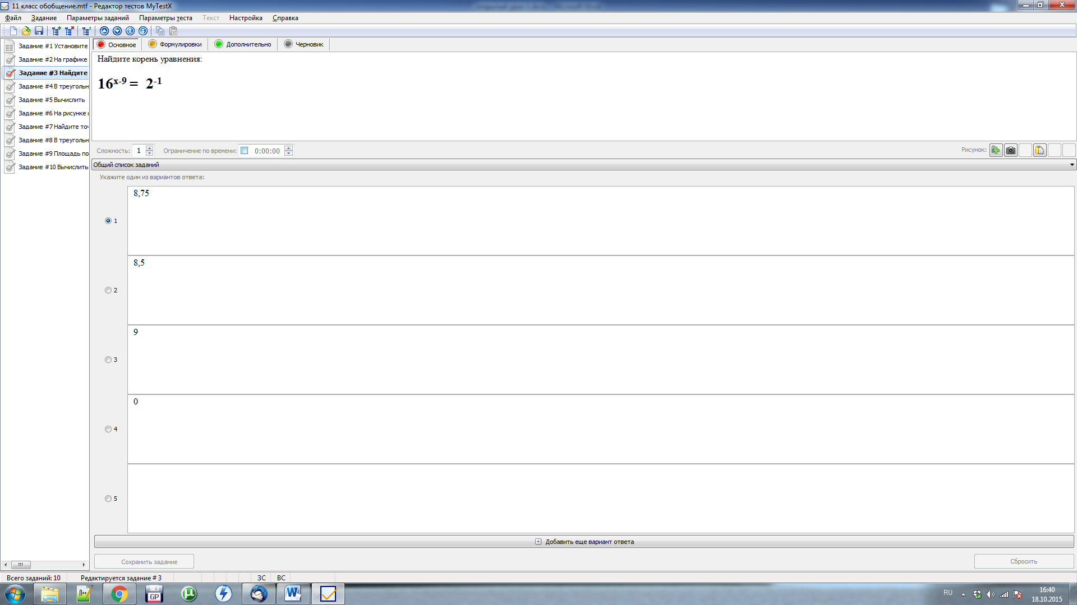

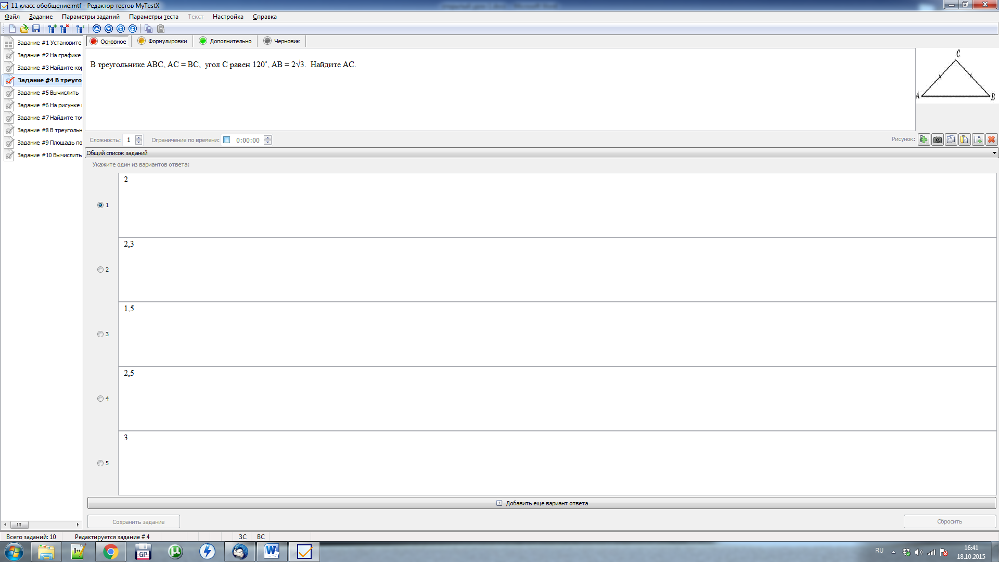
Задание № 4

Задание № 5
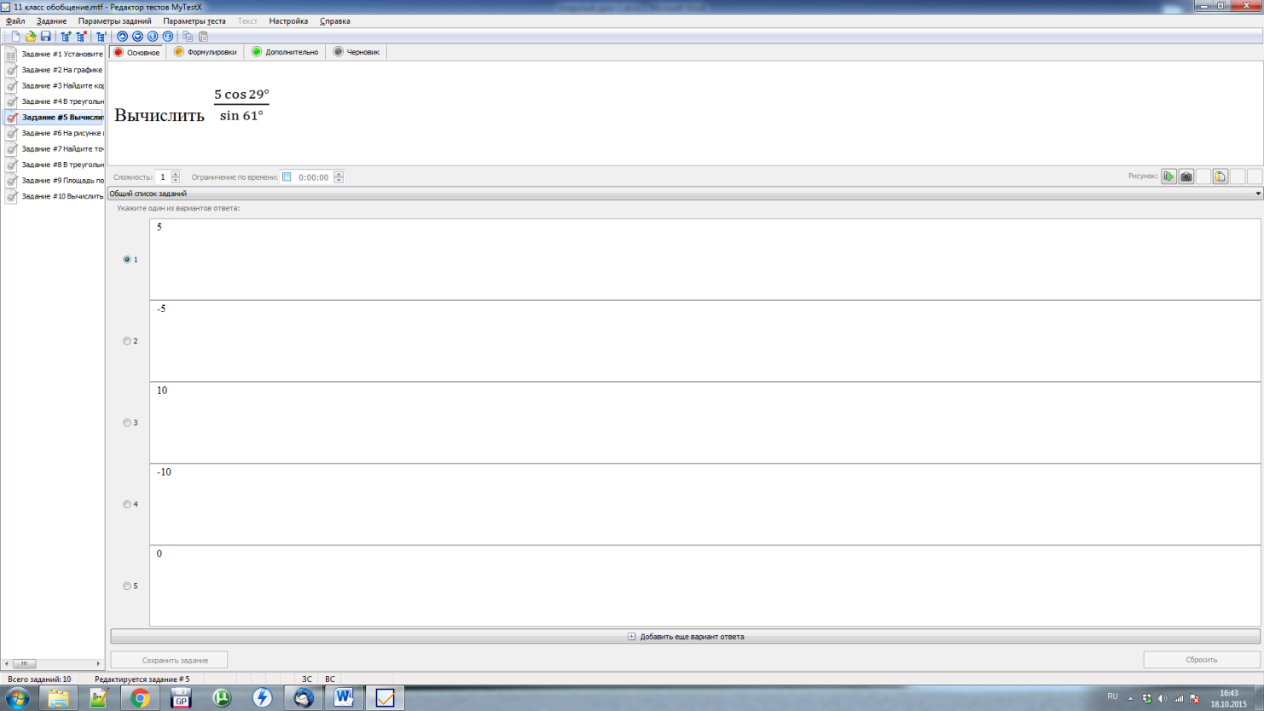

Задание № 6

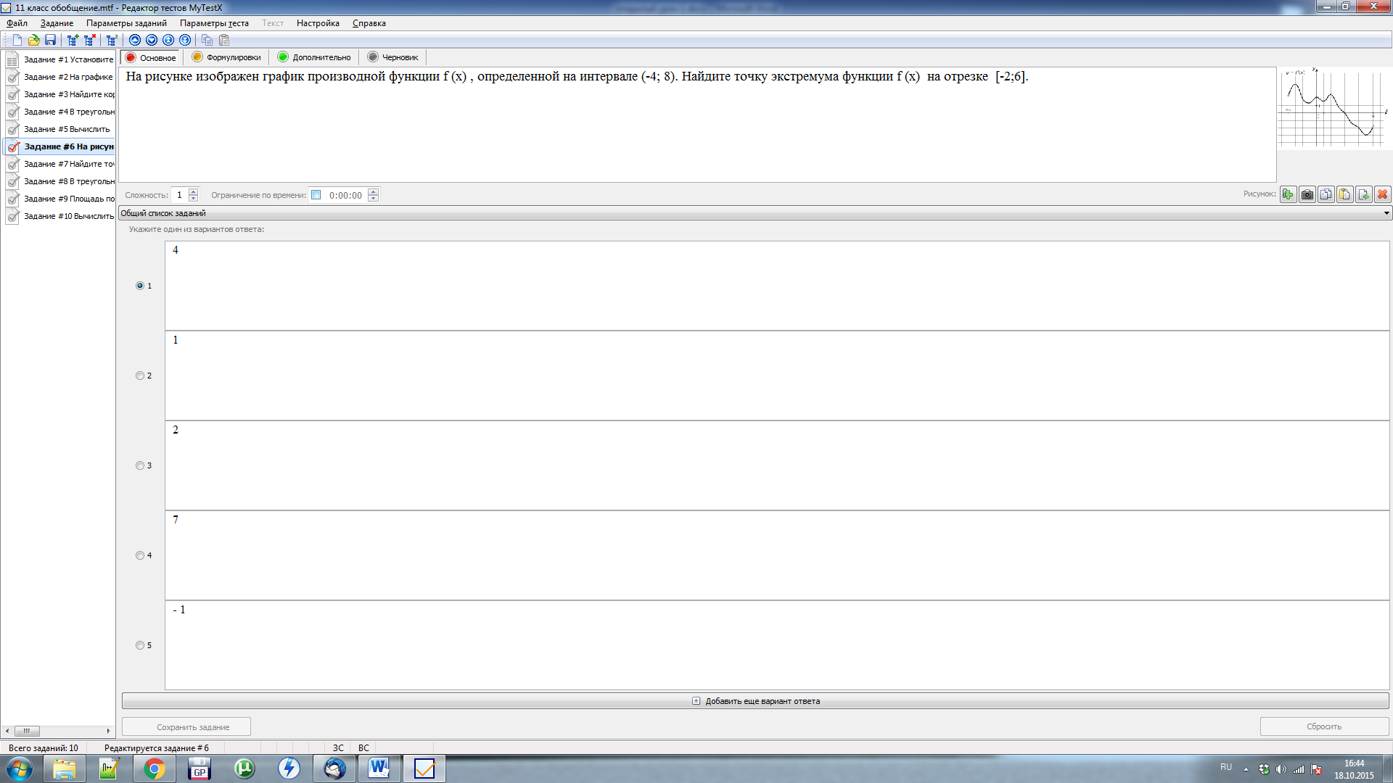
Задание № 7

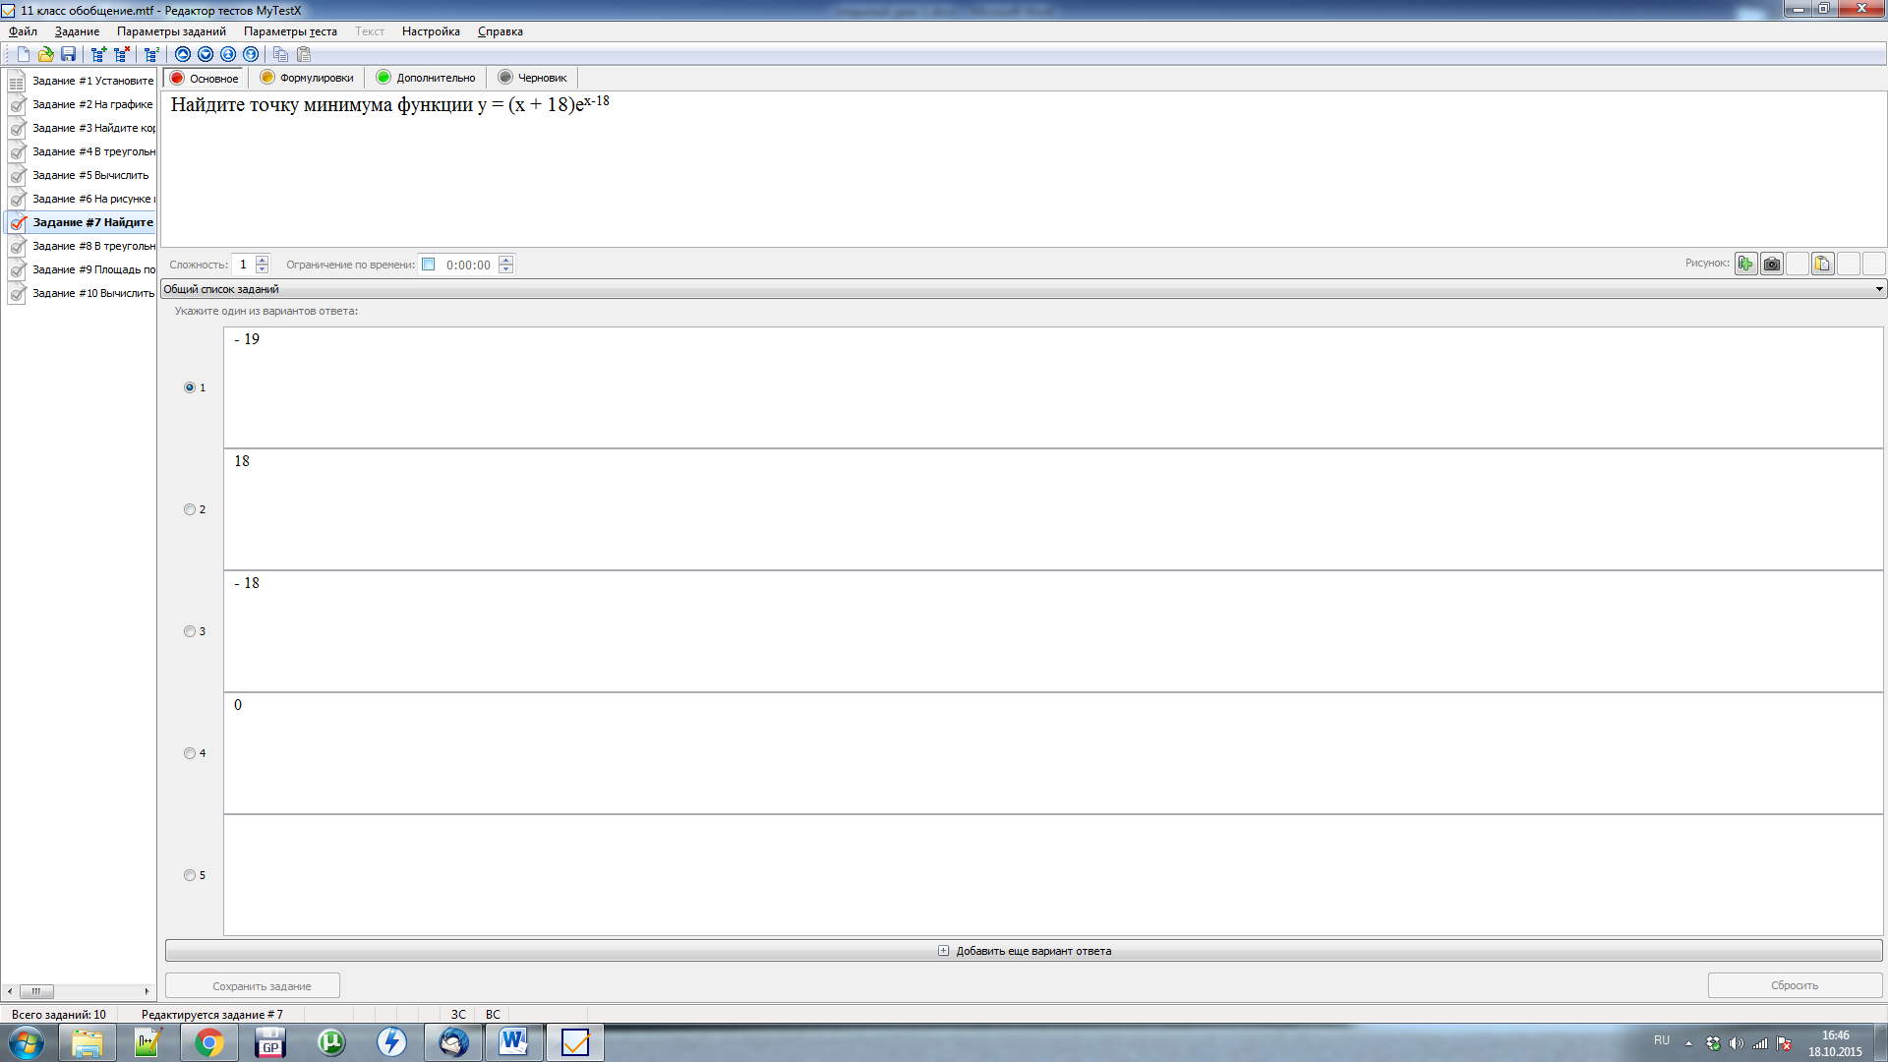

Задание № 8

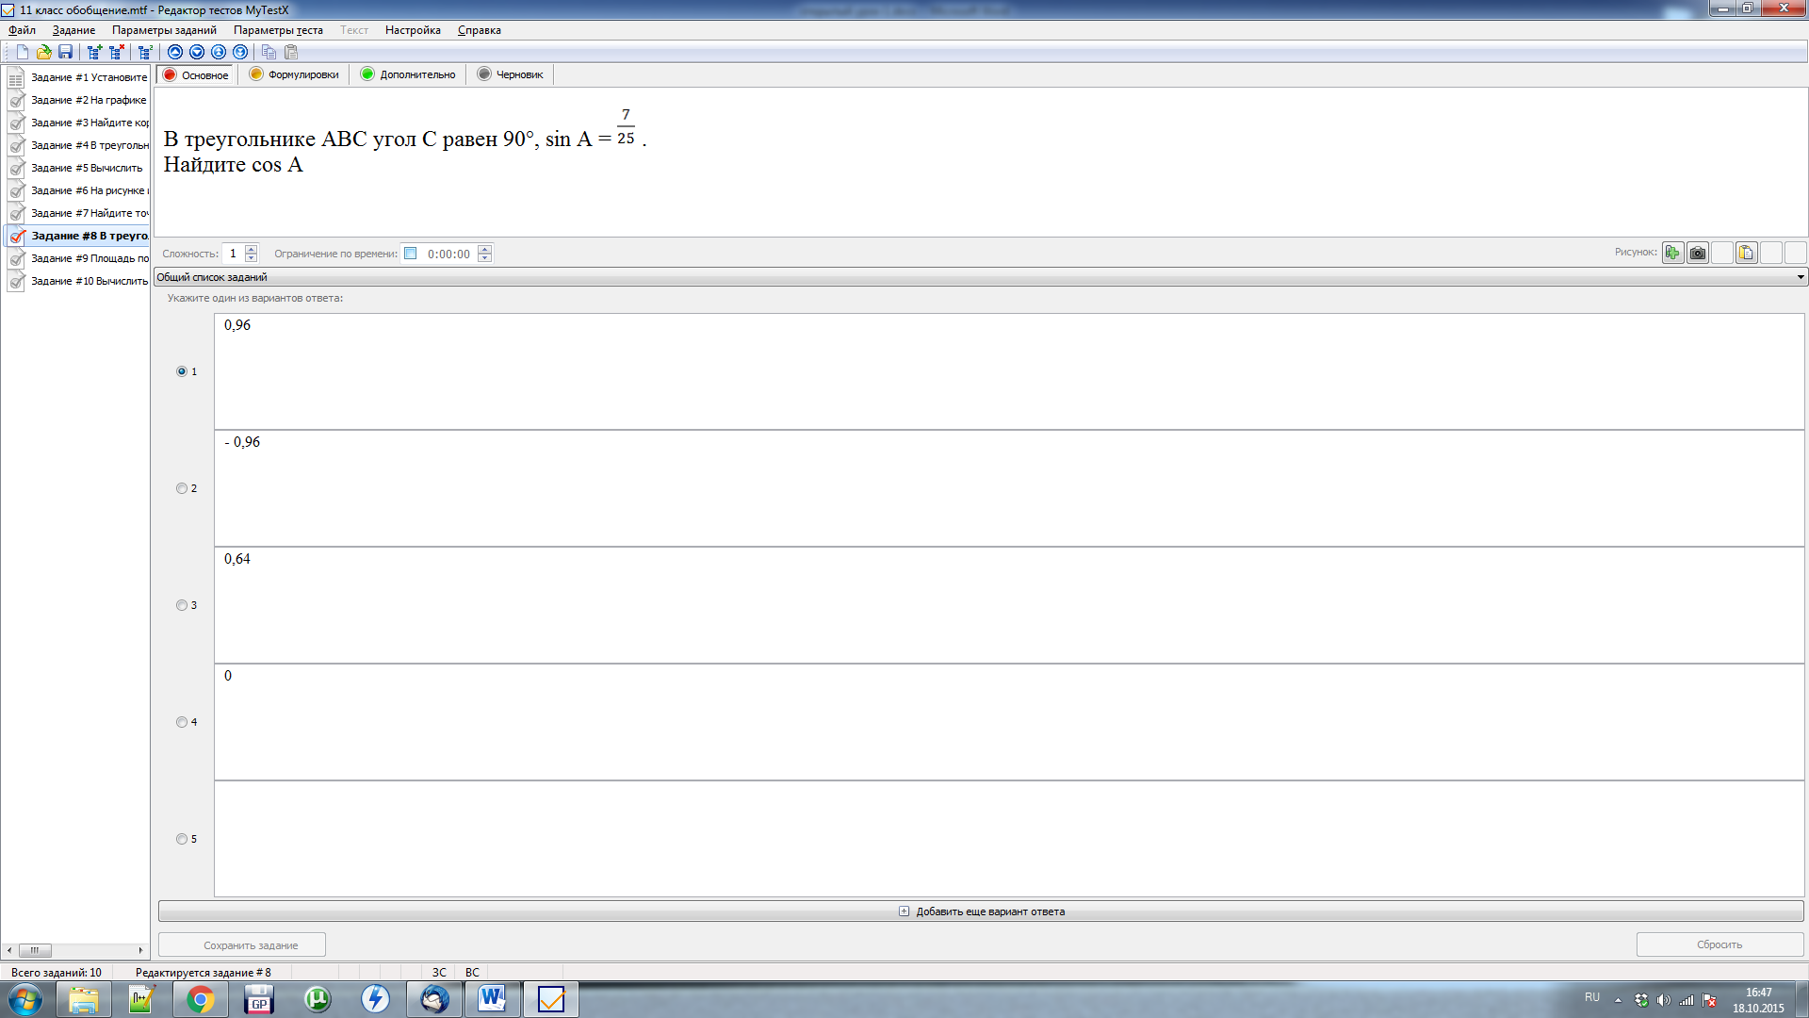

Задание № 9
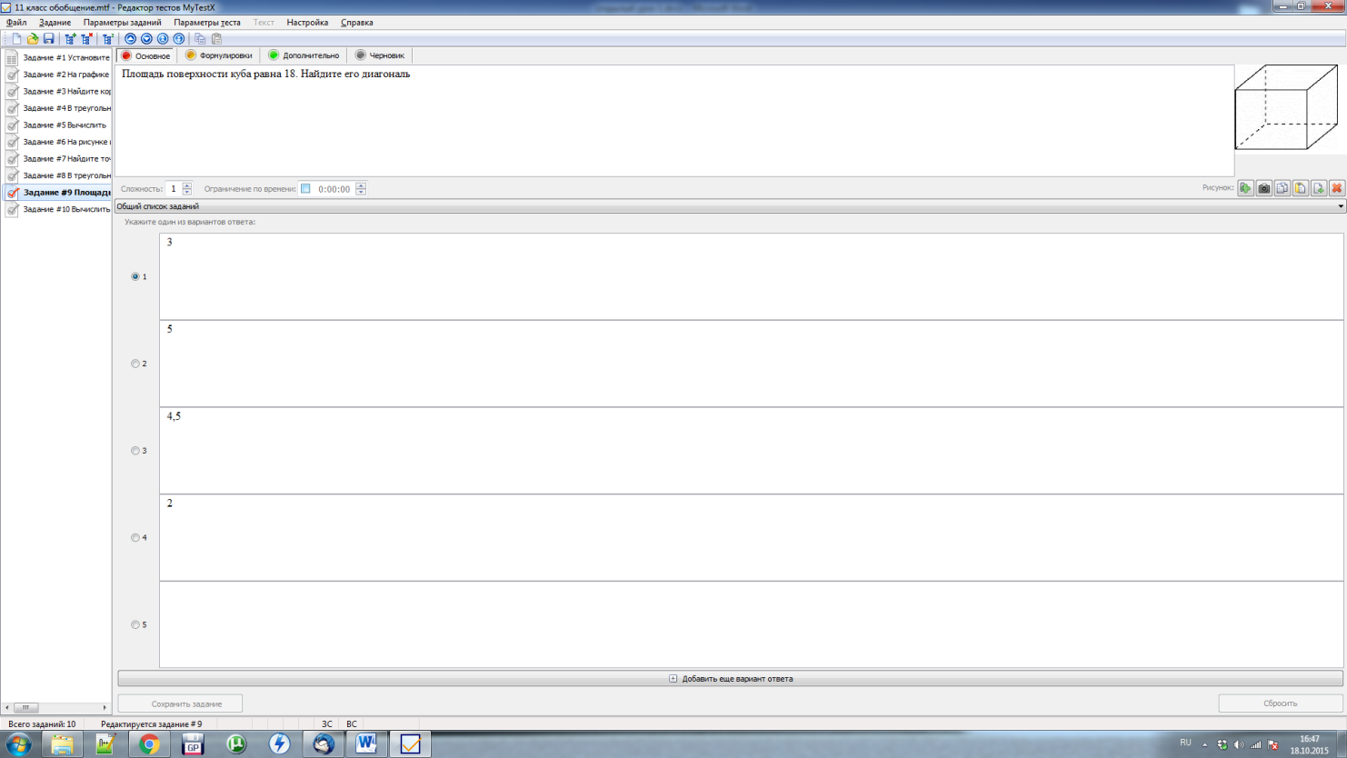

Задание № 10

